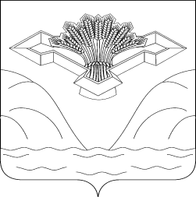
АДМИНИСТРАЦИЯ СЕЛЬСКОГО ПОСЕЛЕНИЯ ТИМОФЕЕВКА МУНИЦИПАЛЬНОГО РАЙОНА СТАВРОПОЛЬСКИЙ
САМАРСКОЙ ОБЛАСТИ

Постановление
от 26 мая 2021 года № 21
О признании утратившим силу Постановление № 13 от 21.07.2014 года «Об утверждении схемы теплоснабжения сельского поселения Тимофеевка муниципального района Ставропольский Самарской области»
В соответствии с Федеральным законам от 06.10.2003 г. № 131-ФЗ «Об общих принципах организации местного самоуправления в Российской Федерации», Постановлением Правительства РФ от 22 февраля 2012 г. N 154 "О требованиях к схемам теплоснабжения, порядку их разработки и утверждения", администрация сельского поселения Тимофеевка

Постановляет:

- Признать утратившим силу Постановление № 13 от 21.07.2014 года «Об утверждении схемы теплоснабжения сельского поселения Тимофеевка муниципального района Ставропольский Самарской, в связи с принятым постановлением администрации сельского поселения Тимофеевка муниципального района Ставропольский Самарской области № 3 от 20.01.2020 года.
- Опубликовать настоящее постановление в районной газете «Ставрополь-на-Волге. Официальное опубликование» и на официальном сайте поселения http://www.timofeevka.stavrsp.ru
- Контроль за исполнением настоящего постановления оставляю за собой.

Глава сельского поселения Тимофеевка А.Н. Сорокин

